繩結 - 實用繩結

繩結 - 實用繩結
分類：繩結與工程 · 作者：陳志南

一、實用繩結

（一）甩不散的瓶口結
一般我們所使用的瓶口結是兩個上下交叉相互重疊而成的結型，這樣的瓶口結在離開手之後就會造成結形鬆落，有時在拉扯之後，也會因為繩子的彈性而鬆開來。
因此，為了解決這樣的問題，我們可以參考第二個打法，打出來的繩結就可以解決這樣的問題了。

傳統方式
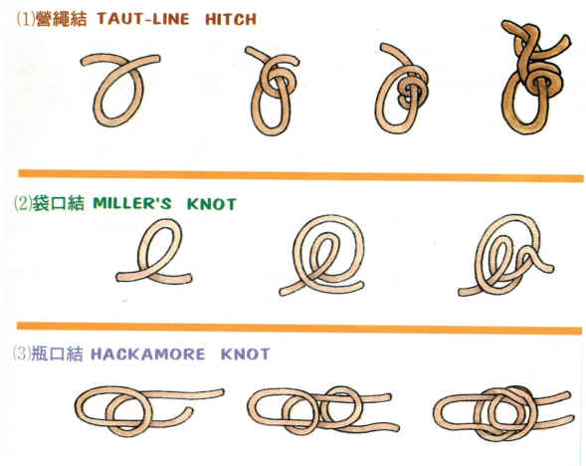

改良以後
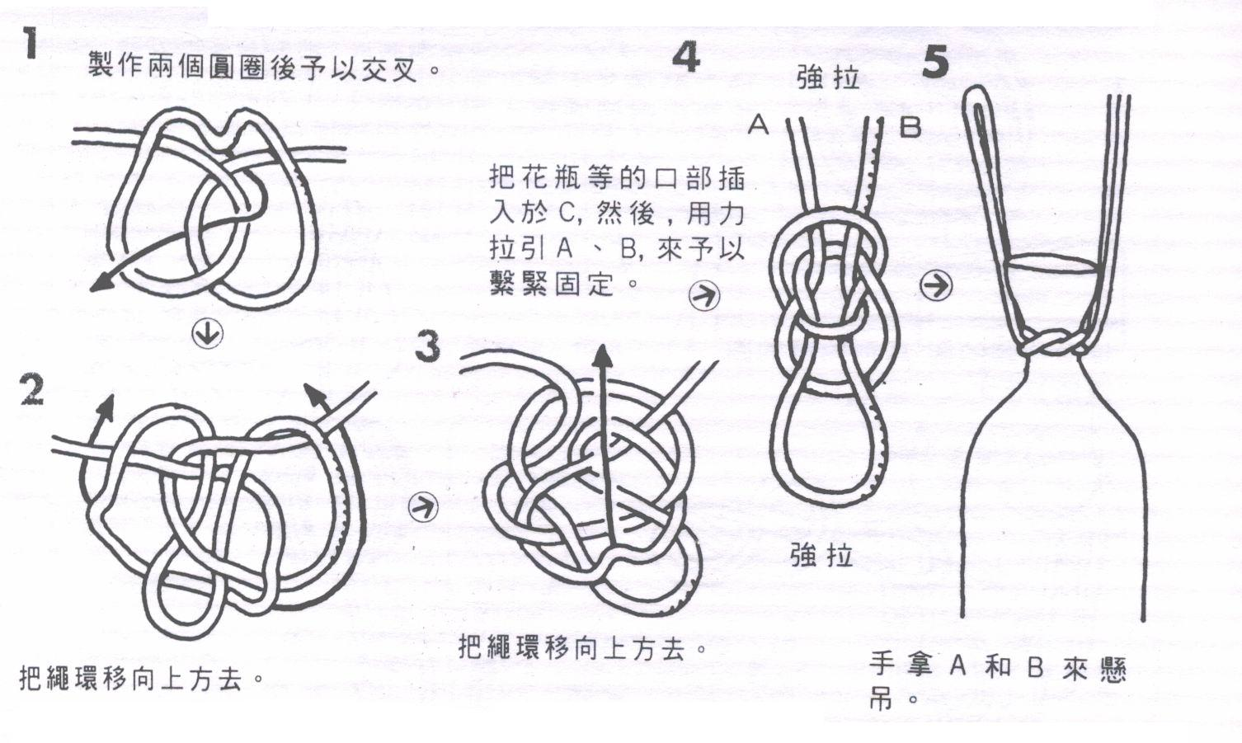

（二）更牢固的稱人結
當我們使用尼龍繩（登山繩）來製作稱人結時，不論是單圈的稱人結或是雙環稱人結，都潛藏著危險，因為，尼龍繩本身具有彈性，當繩子遭遇嚴重拉扯之後，如果拉扯的力量突然消失，那麼，稱人結很容易就會鬆落，因此，當需要使用稱人結時，較建議大家採用另一種更牢固的打法。但不管哪一種打法，要能夠迅速又確實的將繩結打出來，才是重點。

以前的打法
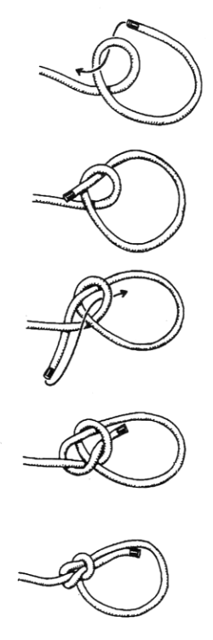
單圈稱人結

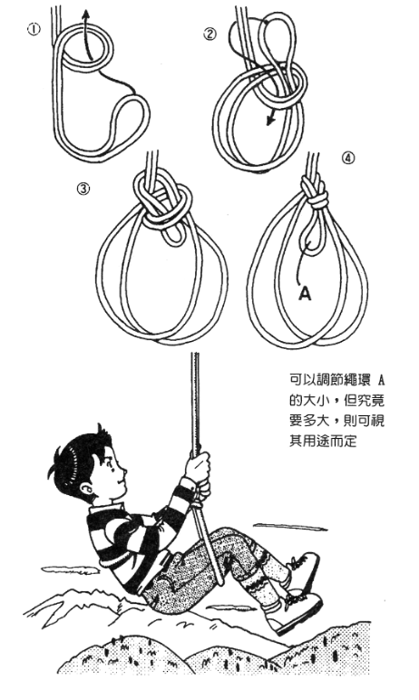

雙環稱人結

建議打法
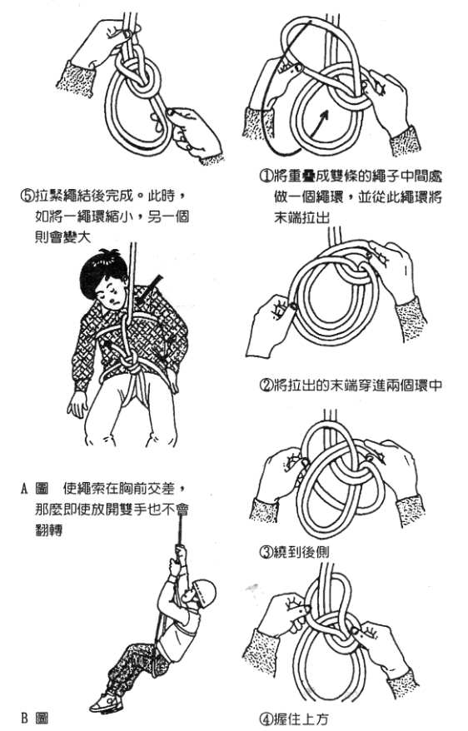

（三）常常用到的雙漁人結
在野外活動中，如果使用一般材質（麻、棉）的繩子，在接繩時，我們有許多不同的選擇，一般而言，我們會採用接繩結，因為他可以連接粗細部同或相同的繩子。然而，隨著繩子製作材料的改變，尼龍繩已經在很多方面取代了傳統材質的繩索，尤其是登山活動中所使用的登山繩。
當在使用登山繩時，如果我們以接繩結來連接兩條登山繩，那麼，也很容易發生如同稱人結的意外，也就是當外力突然消失時，接繩結會因為尼龍繩的彈性而鬆脫，因此，當我們要連接兩條具有彈性的繩索時，雙漁人結識一個不錯的考量。
使用雙漁人結時要注意其結形，也就是打完並拉緊之後，應該是四條平行排列的繩子，而非兩兩一組，兩組織間僅有一點相連。
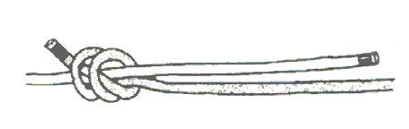
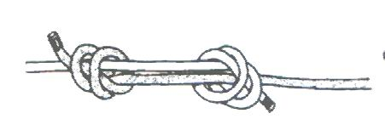
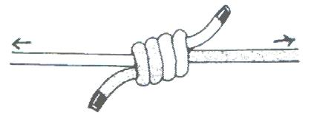

（四）普魯士結
普魯士結一受力就會僅抓住繩子而不會墜落，因此，通常被使用在攀岩過程中的上升或下降技術中。
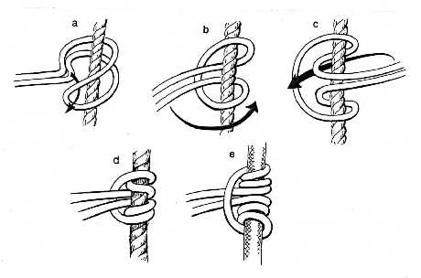

（五）卍字結
下面的兩個繩結是屬於不同的，在日本他們分別具有不同的意義。
叶字結，外國稱為日本接繩結，在儀式上使用，他代表「陰」
五行結，外國人稱為日本冠結，在儀式上使用，他代表「陽」
在童軍活動中，我們也會使用到上面的繩結，一般我們稱為田字結或水手結。
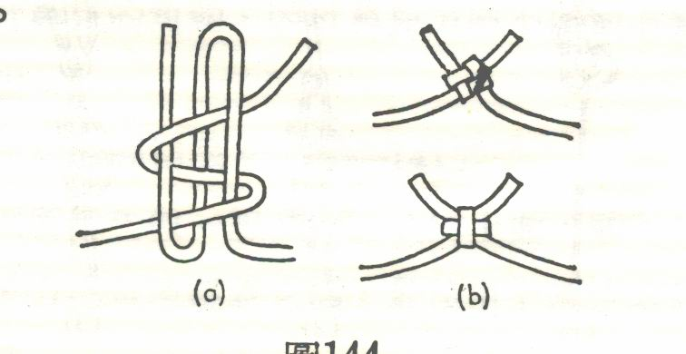
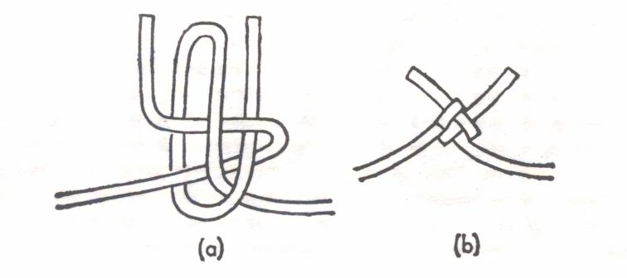
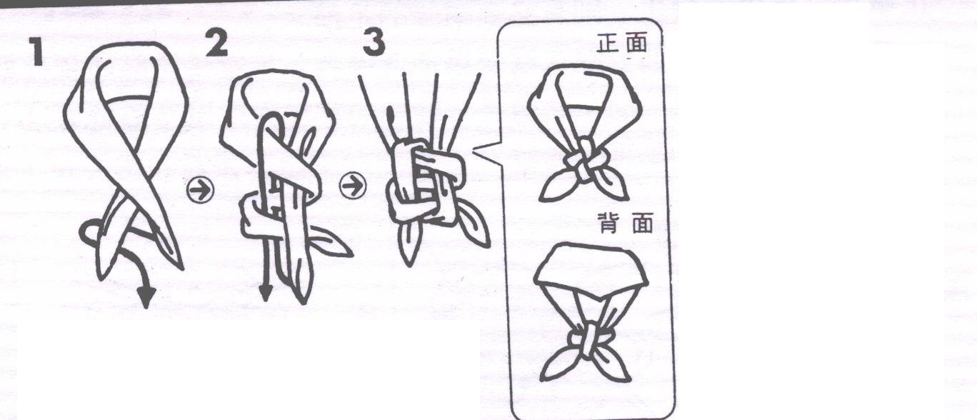

（六）牛眼結
牛眼結可以製造出一個牢固的繩圈，也可以將他改良用來連接2條繩子，利用繩子與繩子之間互相牽扯的力量，是一個牢固的繩結。
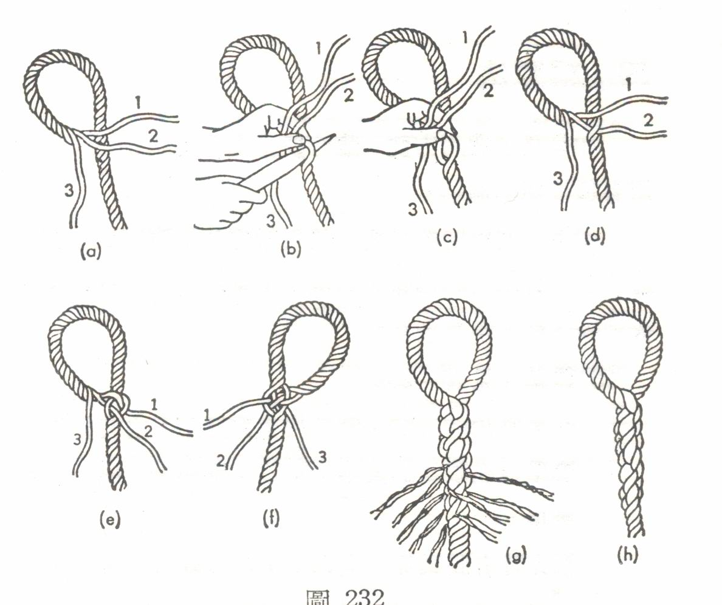

（七）工程蝴蝶結與滑輪
工程蝴蝶結，又稱為中間結，他經常被使用在登山時綁在中間的人身上，因為幾乎不用擔心他是否會鬆落或被拉緊，因此，只要做一個大繩圈套在中間的人身上即可。
在工程中我們也常使用他，尤其在缺乏滑輪的時候，他是一個不錯的替代繩結。

打法一
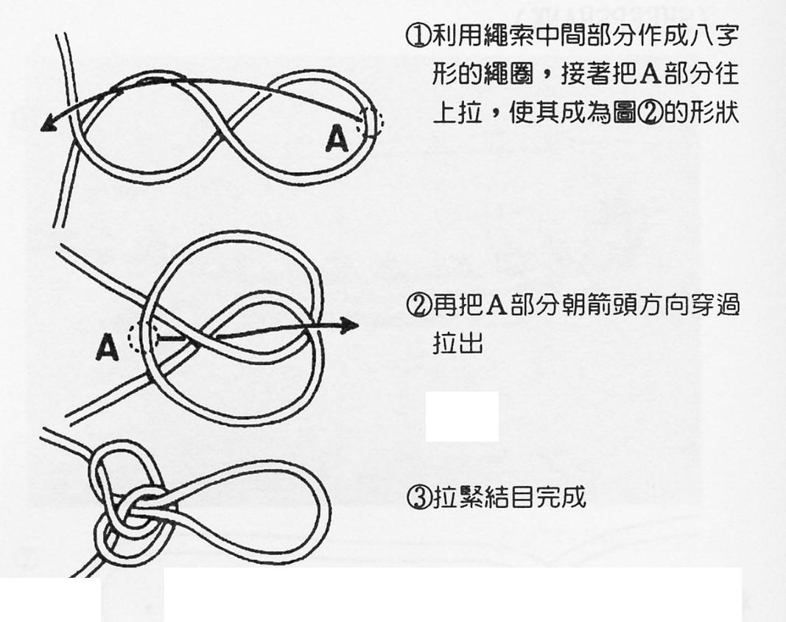

打法二
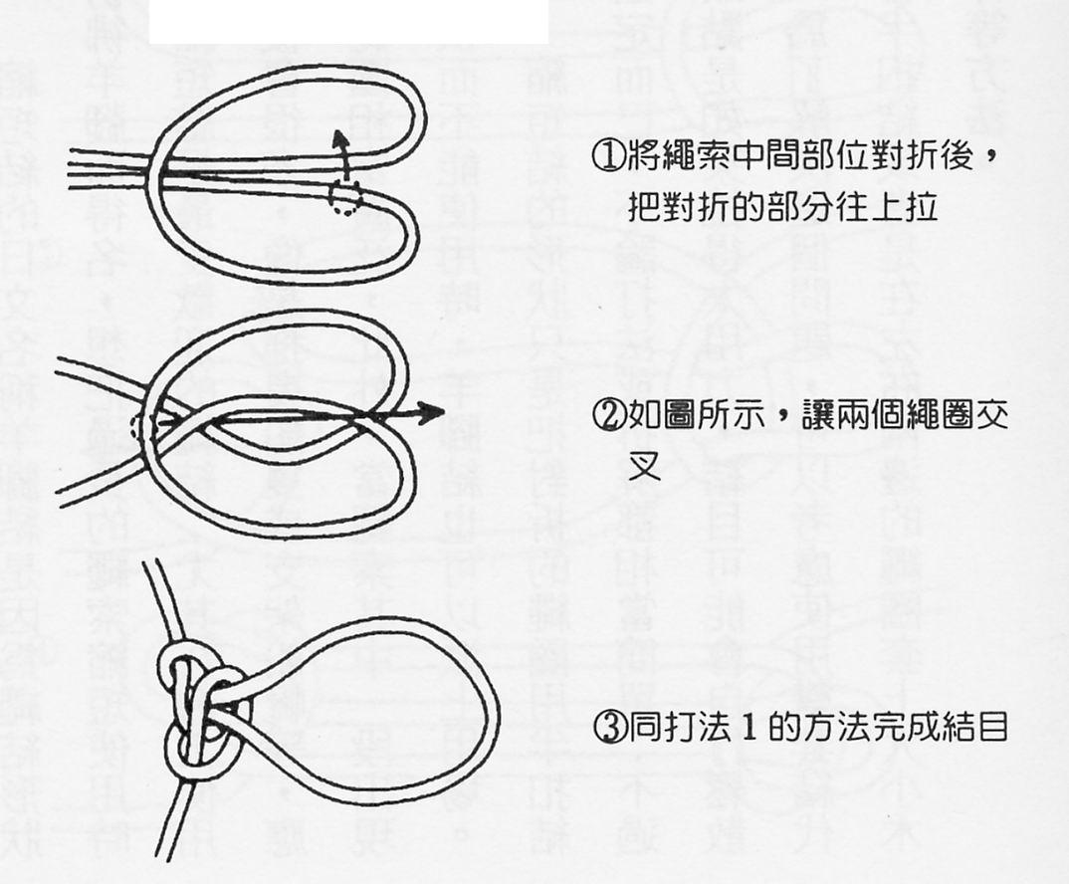

（八）背牽結
背縴結是利用繩索的中間部位作為繩圈，原本是用來馴服野馬的道具。不過，後來在許多拉重物的場合，人們利用此結結成的繩圈來拖拉重物，因此，又被稱為人力結，古代也用來移動大砲，因此，也稱為砲兵結。
在使用這個繩結時要特別注意正確與否，因為，如果至做出一個錯誤的背縴結，在使用的時候你的臂膀將會繩子緊緊的勒住，而導致意外傷害的發生。
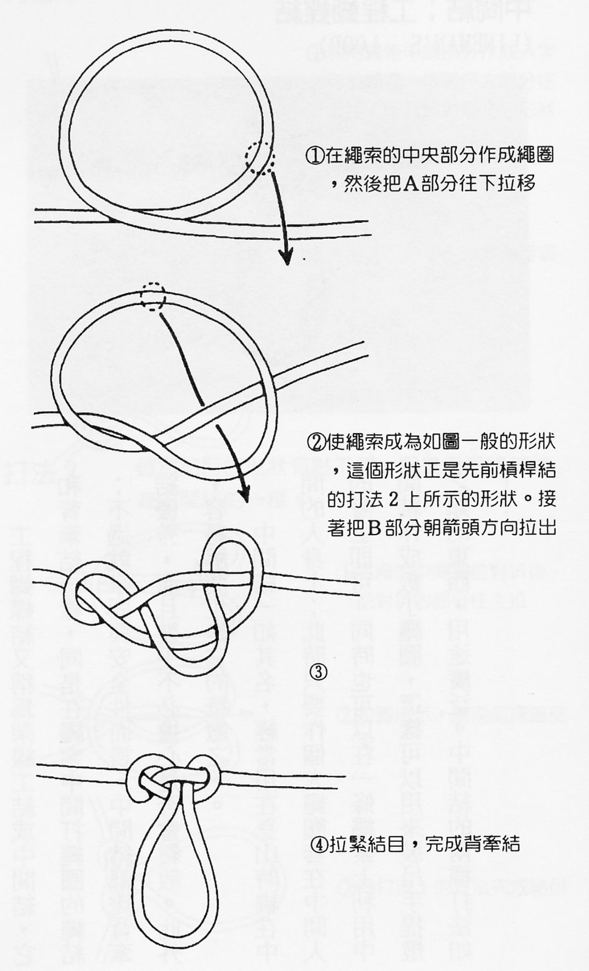

（九）半扣與單結
半扣是一個耐力很低的繩結，基本上他是不會被單獨使用的。
單結，看起來和半扣很相近，不過，他與半扣在繫綁物品的時候，為置有所差異。
半扣
單結
在工程繩結結束的時候，一般我們都會使用一個以上的雙套來作為結束，但是當我們使用傳統的雙套時，多數人都會發現，這個雙套是不牢固的，這時，如果改以2個以上的連續半扣來處理，就可以改善這樣的問題了。
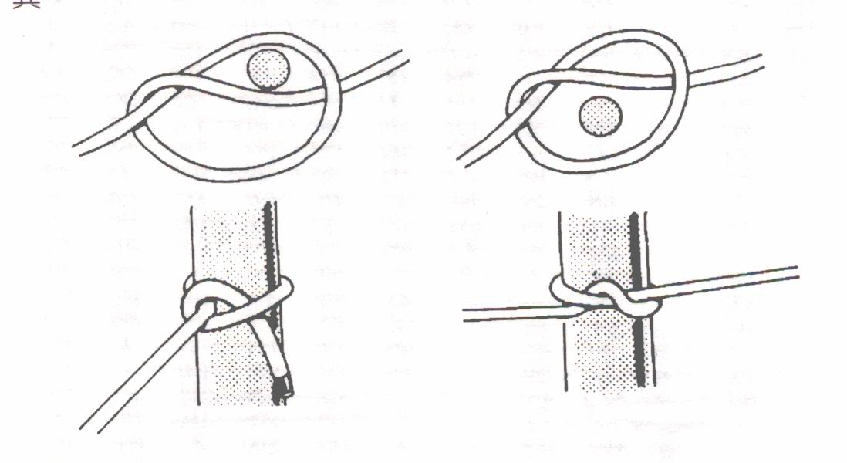

（十）雙套與雙半
雙套是一個很基礎的繩結，他的用途很廣泛，但是，大家是否有發現雙套與雙半之間的共同點與差一點呢？
雙半（雙半是由2個半扣所形成的）

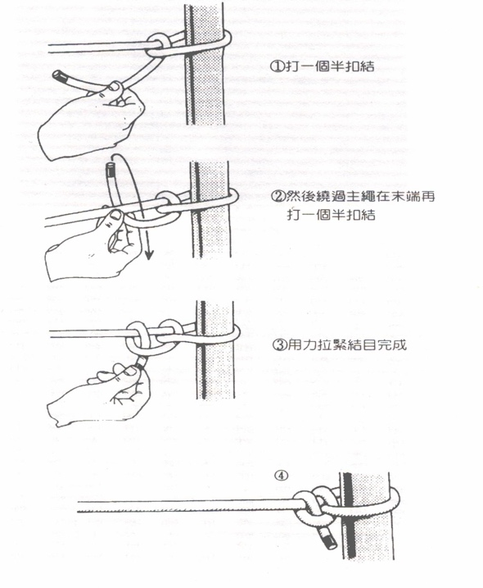
雙套
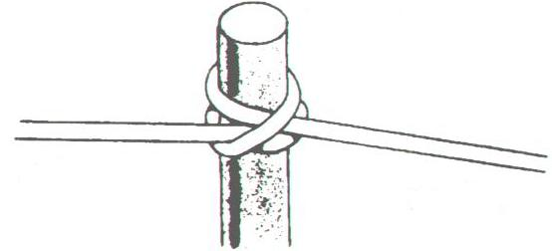

（十一）可以用來接繩的繩結
在一般的觀念中，我們在接繩子時所使用的繩結不外乎接繩結與平結，這兩者的差異主要在於
接繩結：使用在材質、粗細相同或不同的繩子。
平結：使用在材質、粗細皆相同的繩子。
但是，當我們認識的繩結越多、使用的繩索材料越多之後，我們應該會發現，這兩種接繩的方式並不代表所有的繩子都可以使用他們來連接，而且，有的場合也不是用這兩種接繩方式，因為，他們打出來之後會有一個很突兀的點存在。因此，針對不同場合及繩索材質，我們應該選擇適當的接繩結。
至於哪些繩結適合用來接繩呢？平結、接繩結、單結、八字結、雙八字結、漁人結、雙漁人結……自己動腦想一想囉～～
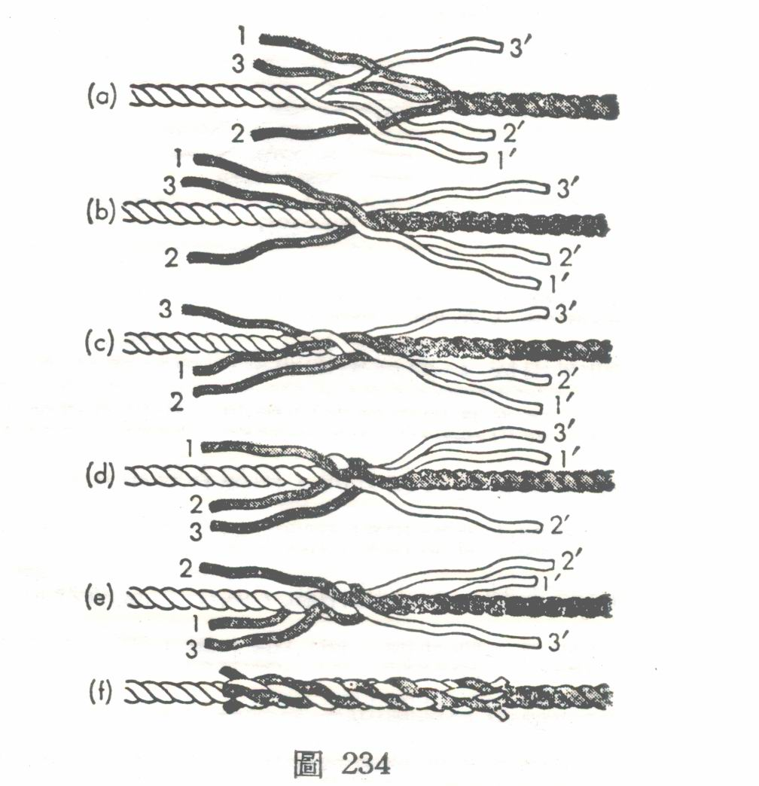

（十二）繩梯製作
繩梯是一項緊急救難時可以使用的工具，除此之外，在許多的大型斥候工程中，他也是一個相當重要的部分，因此，如何至做出一個穩固的繩踢以供需要時使用，則是一件相當重要而基礎的功課。
製作繩梯的方式有很多種，除了純粹用繩子來製作之外，還可以搭配竹子或木棍。

以繩子製作
以繩子製作的方式可分為以下幾種

以雙八字結來製作（也可以用連續單結）
連續八字結
連續雙八字結
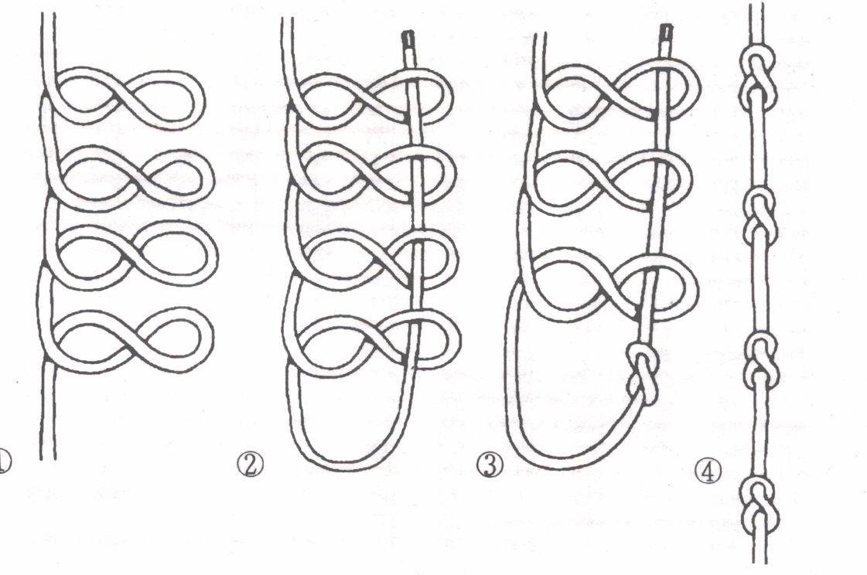

以平結製作：
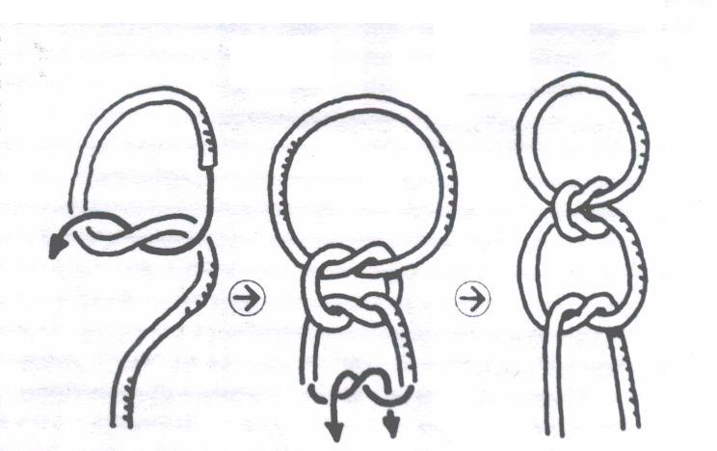

以背縴結製作：連續製作幾個背縴結，就可以形成一個繩梯。
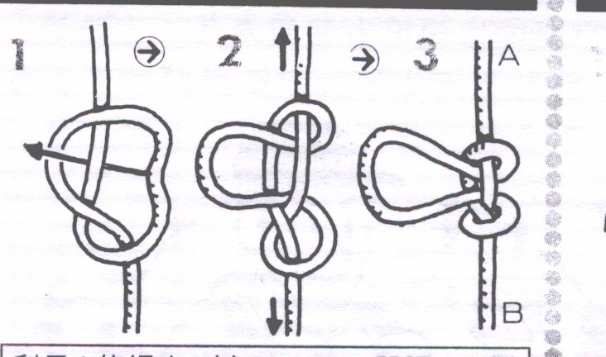

以纏繞方式製作
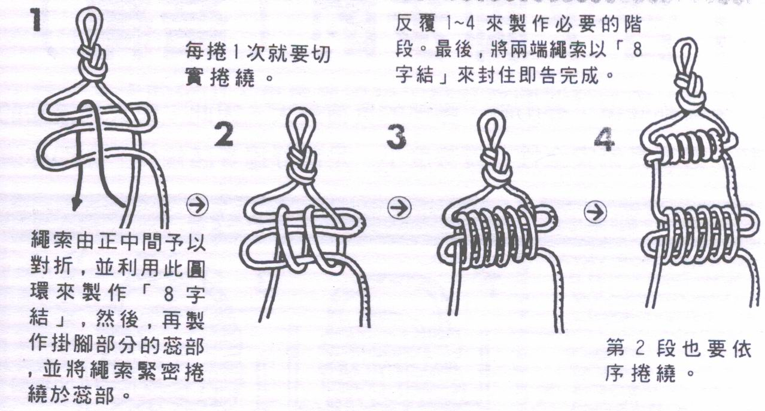

繩棍混合運用

槓桿結

方回結
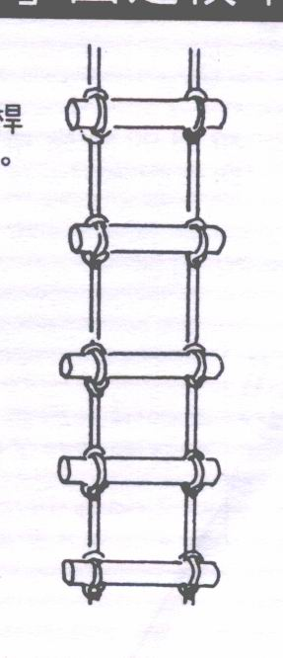
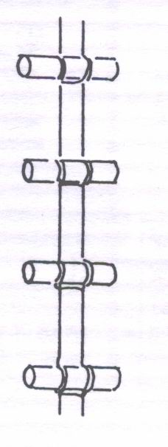

（十三）連接扁帶可用的水結
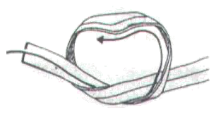
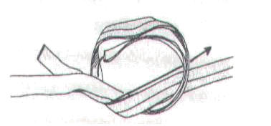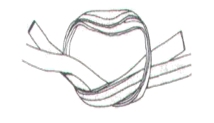
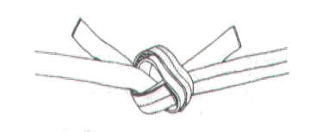

（十四）實用的領帶技術
普通結 簡易結 溫莎結
